Mahieu-Anders niet
Gedicht van de Week
Week 51- 2020
www.arspoetica.nl

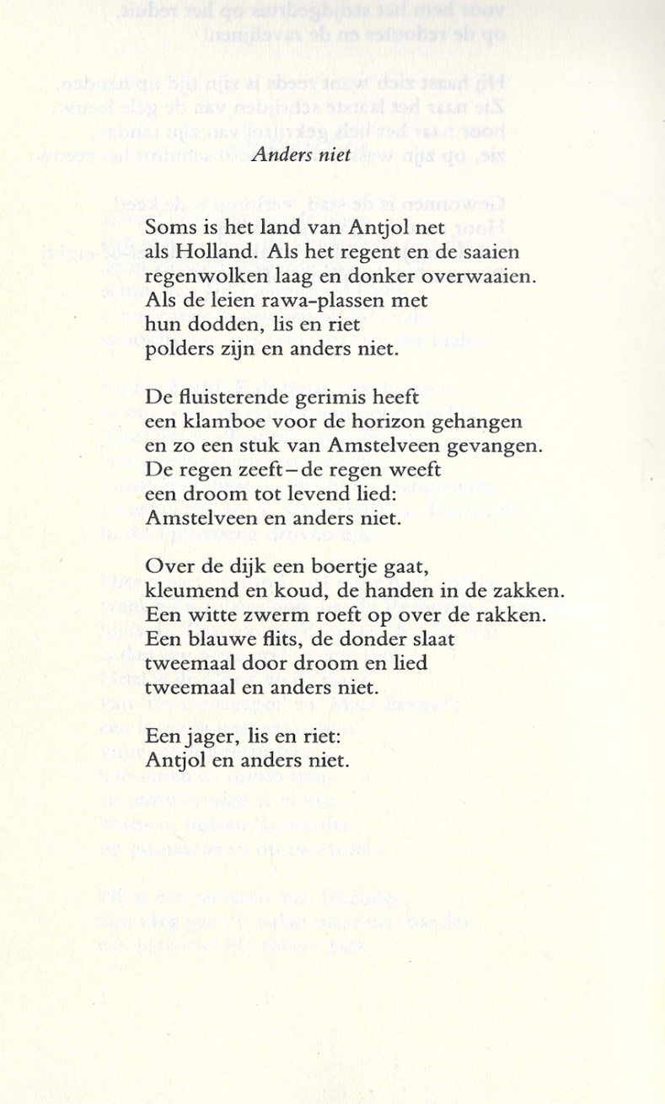

De schrijver van deze week is afkomstig uit de kring van de Indische Nederlanders. Hij is in Nijmegen geboren als zoon van een KNIL-militair tijdens een verlof in Nederland. Vincent Mahieu (1911-1974, pseudoniem van Jan Boon) groeide op in Indonesië waar zijn boeken zich afspelen(o.a.”Tsjoek” en
“Tsjies”) . Onder een ander pseudoniem (Tjalie Robinson) schreef hij “Piekerans van een straatslijper”, deels in het specifiek Indische taaleigen geschreven schetsen, die spelen in het milieu van de kleine Indo. Hij werkte in Indonesië als onderwijzer en journalist.
Vanaf 1955 woonde hij in Nederland, vanaf 1959 in Den Haag, waar hij overleed. Onder het laatstgenoemde pseudoniem is hij in bredere kring bekend geworden door zijn tijdschrift “Tong tong” wat ook de naam is van het grootste Indische festival ter wereld dat mede door hem is opgericht. (zie ook hier).
Hij was een centraal figuur in de Indische gemeenschap die zich inzette voor de eigen identiteit en belangen van die gemeenschap.
Het gedicht van de week beschrijft het leven in twee werelden dat vele Nederlanders geboren of opgegroeid in een andere cultuur en/of land eigen is.

VERKLARINGEN

Eerste strofe
Regel 1

Antjol (tegenwoordige spelling: Ancol)is gelegen bij Jakarta. Er is een Nederlandse erebegraafplaats. Ook is er een recreatiepark van die naam in het zelfde gebied. De schrijver verwijst naar de plek zonder referentie aan een van beide.

Regel 2

saaien= van saai (een bepaalde wolsoort) gemaakt

Regel 4

rawa= moeras

Tweede strofe
Regel 1

Meringis= motregen

Regel 2

klamboe= muskietennet

